Муниципальное автономное учреждение дополнительного образования ["Детская музыкальная школа п. Пангоды"](http://muzzshkola.ru/)

**Методический доклад на тему:**

**«Роль и значение певческого дыхания на уроках вокала»**

Подготовила:

преподаватель вокального отделения

Дробышева Светлана Владимировна

п. Пангоды

2024 год

**Оглавление**

Введение………………………………………………………………………….3

* 1. Строение органов дыхательного аппарата………………………………....4
  2. Типы певческого дыхания…………………………………………………..6

2.1 Этапы певческого дыхания…………………………………………………8

2.2 Работа над певческим дыханием на уроках вокала……………………….9

Заключение……………………………………………………………………...12

Список литературы……………………………………………………………..13

Приложение……………………………………………………………………..14

**Введение**

Голос – это способность человека издавать звуки при разговоре. Человеческий голос может служить не только для общения, но и для того чтобы петь. Пение также оказывает благотворное влияние на здоровье человека.

В настоящее время занятия вокалом пользуются большой популярностью, они достаточно востребованы во многих образовательных учреждениях. Пение является доступным для многих людей видом исполнения.

Есть мнение о том, что петь легко, но не каждый задумывается о процессах, которые возникают во время пения. Пение — это сложный и многогранный музыкальный вид деятельность, который строится на взаимосвязи голосового аппарата и психики. В музыкальной педагогике существуют различное множество методик, посвященных певческому дыханию, споры над которыми продолжаются и в настоящее время.

Преподаватель вокала ставит своей целью учеников с развитыми певческими способностями, красивый и уверенный голос которых радует слушателей.

Если рассматривать дыхание в обычной жизни, то можно заметить, что оно значительно отличается от дыхательного процесса при пении. Во время пения ставится задача длительного и громкого звукообразования относительно обычной речи.

Как правило, преподаватели сталкиваются со многими трудностями при работе с учениками. Встречаются зажимы, как голосовые, так и телесные, неправильная постановка дыхания и др. незнание о различных видах зажимов голоса и неправильная работа с ними может привести к охриплости голоса, а также его потери.

Дыхание является важной составляющей красивого и правильного звучания голоса, без которого не происходит ни один процесс пения.

**1.1 Строение органов дыхательного аппарата**

*Дыхательный аппарат –* это система органов, которые доставляют кислород из окружающей среды в дыхательные пути, осуществляют газообмен (поступление кислорода в кровь с последующим выведением углекислого газа обратно в окружающую среду). Задачами дыхательного аппарата ставятся не только обеспечение организма кислородом, но и теплообмен, речь и др.

Дыхательный аппарат состоит из:

Носа, ротоглотки, гортани, трахеи, бронхов.

Первым этапом прохождения воздуха в организм становится нос. Проходя через волоски, расположенные в носу, воздух очищается и согревается. Дальнейшим этапом становится ротоглотка, а сразу после в гортань, которую составляют хрящи и связки. После этого воздух попадает в голосовую щель, приводя в быстрое движение натянутые голосовые связки.

*Вокальное дыхание* – тип дыхания, который характерен во время пения.

*Пение* – это сложный процесс функционирования органов дыхательного аппарата.

Воздух является необходимым условием для формирования звука. Именно поэтому с первых уроков занятий вокалом огромное внимание уделяется дыханию. Обычное дыхание отличается от дыхания происходящим во время пения. В повседневной жизни дыхание происходит посредством груди, певческое дыхание осуществляется низом живота. При таком дыхании можно увеличить объем воздуха.

Процесс дыхания цикличен, он начинается с наполнения легких воздухом, затем наступает выдох, после которого снова происходит вдох. Вдох осуществляется с помощью различных мускулов, которые находятся вокруг грудной клетки. По бокам легких находятся подвижные ребра, которые способны расширять грудную клетку мускулами. В области брюшных органов расширение грудной клетки происходит за счет грудобрюшной перегородки(диафрагмы).

*Диафрагма* – это мышечная перегородка, которая расположена между брюшной и грудной полостью. Диафрагма имеет вид изогнутой вверх широкой тонкой пластины, которая закрывает нижнее отверстие грудной клетки.

Диафрагмальное положение - купольное, при сокращении становится более плоским. После сокращения диафрагмального положения происходит вдох.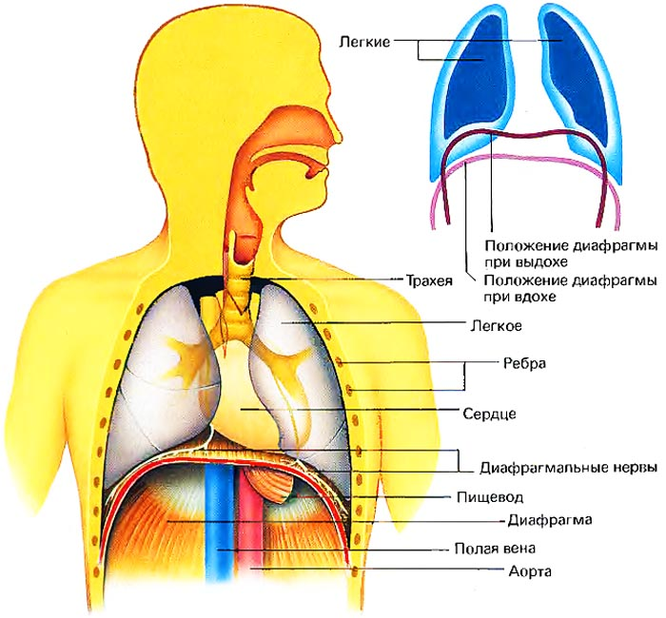

**1.2 Типы певческого дыхания**

Основой вокальной техники является умение правильно дышать. Именно от дыхания будет зависеть качество и красота будущего звука.

Певческое дыхание можно разделить на 4 основных типа:

*Ключичное (верхнегрудное)* - данный тип дыхание осуществляет работу мышц плечевого пояса, шеи, грудной клетки. При данном дыхании, как правило, поднимаются плечи, гортань ограничена в своем движении. Ключичное дыхание характерно для детей, для пения не допустим.

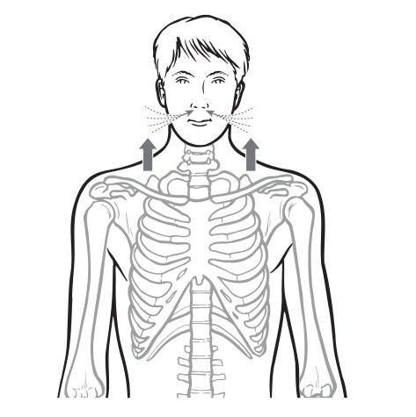

*Нижнее грудное* – вдох при таком дыхании происходит за счет движения верхней грудной клетки вверх и вниз. Диафрагма при данном типе дыхания включается в работу и прикрепляется на нижней реберной дуге. Расширяющийся нижний отдел дает большую площадь для прикрепления диафрагмы.

*Нижнереберно – диафрагматическое* – данный тип дыхания является более распространенным в пении. Грудная клетка и диафрагма при таком дыхании активно используются. При вдохе наряду с расширением грудной клетки живот уходит немного вперед.

*Брюшное дыхание* – отличается тем что, при помощи мышц брюшного пресса и диафрагмы живот выпирает вперед, а грудная клетка остается в неподвижном состоянии. Грудная клетка в данном типе дыхания не участвует.

При занятиях пением чаще всего используется смешанный тип дыхания. Диафрагма при таком дыхании активно участвует в процессе дыхания обеспечивая глубокий вдох, опускаясь вниз она растягивается. Отделы легких заполняет воздух, живот выдвигается вперед за счет боковых мышц. В момент атаки звука диафрагма становится упругой и замирает.

**2.1 Этапы певческого дыхания.**

Дыхание в *повседневной жизни* состоит из выдоха и вдоха, которые почти одинаковы по времени. Данное дыхание не контролируется и является естественным, не контролируемым сознанием.

В процессе *певческого дыхания* можно выделить три этапа – вдох, задержка дыхания, выдох.

*Вдох* при пении играет огромную роль для дальнейшего формирования звука. В отличии от повседневного дыхания, певческое является более продолжительным. При данном процессе легкие наполняются воздухом и голосовой аппарат начинает работу. При занятиях вокалом нужно обращать внимание на выработку быстрого вдоха. Вдох происходит бесшумно, через нос в позиции полузевка. При пении лучше комбинировать вдох носом и ртом.

*Задержка дыхания* – присущ певческому дыханию. Это процесс разделяющий вдох и выдох, а также прекращающий воспроизведения звука. Задержка дыхания активизирует дыхательный аппарат.

*Выдох –* обратный процесс вдоха, который должен быть более продолжительным. От выдоха зависит звуковедение и звуковая атака. Звук и дальнейшее пение появляется в момент выдоха. При выдохе воздух из легких должен высвобождаться плавно, чтобы ребра, которые разошлись при вдохе, вернулись на место. Диафрагма при выдохе поднимается, живот втягивается.

Певческое дыхание обеспечивает преобразование воздуха в звуковые волны. Результатом становится ровный, контролируемый выдох, который впоследствии превращается в красивый звук. Объем дыхания нужно расходовать ровно, чтобы звук был правильно сформирован и расходован.

**2.2 Работа над певческим дыханием на уроках вокала**

При работе над певческим дыханием нужно учитывать возрастные особенности детей.

**У детей младшего школьного возраста (7 – 10 лет)** еще не выработан рефлекс правильной работы дыхательных мышц и голосового аппарата. Вследствие этого у детей данного возраста при певческом дыхании используется ключичный тип. С первых занятий с учениками следует обращать особое внимание на спокойствие вдоха и выдоха, без поднятия плеч, а также правильное расходование воздуха. Важно напоминать ребенку, что выдох и вдох должны быть спокойными и равномерными. Также нужно соблюдать позицию зевка при пении.

В процессе роста и правильной работы на уроках пения, мышцы, участвующие в певческом дыхании у ребенка, становятся более крепкими и продолжают свое развитие.

Развитие певческого голоса зависит от правильности звукообразования, которые влияет на развитие певческого дыхания. Вокальные упражнения помогают добиться длительного правильного звукообразования. Дети с правильным певческим дыханием это редкое явление. В таких случаях, напевные песни помогают в постановке и укреплении певческих навыков. Результатом становится глубокий вдох и плавный выдох, активизация диафрагмы. Педагогу стоит ответственно подойти к выбору программы, которая должна идти от простого к сложному, в этом случае вокальные навыки будут иметь правильное и постепенное развитие.

**Для детей среднего возраста (11 – 14)** характерно постепенное углубление певческого дыхания. Дыхание в данном возрасте становится основой образования звука, дыхательная мускулатура становится крепче.

Дети среднего возраста должны следить:

- за правильной постановкой тела

- за спокойным вдохом и выдохом через нос в позиции «полузевка»

- за не подниманием плеч

Данный период посвящен развитию межреберной и реберной мускулатуры, а также раздвигающимся ребрам при вдохе.

Дыхательные навыки должны развиваться в процессе исполнения. Хорошее дыхание улучшает качество звука. Особое внимание стоит обратить на дикцию при пении.

В этом возрасте ученики должны сохранять позицию раскрывшихся ребер, уметь ее удерживать. Дети научиться рассчитывать свое дыхание по фразам.

**Дети старшего возраста (15-17 лет)** уже способны расширять нижние ребра при вдохе, удерживать их для ровного и размеренного распределения воздуха. Для детей этого периода ставится задача включения брюшных мышц, для укрепления дыхания. На данном этапе важно экономно распределять объем дыхания совместно со смыкающимися связками. Теперь вдох становится более коротким и фиксированным, выдох – спокойным и плавным. При таком дыхании певческий аппарат находится в правильном положении без форсированного звука. Дети данного периода знакомятся с понятием «опора звука».

Опора звука – это ощущение в пении, которое характеризуется не утомляемостью, звонкостью, гибкостью и др. Чувство опоры развивается впоследствии правильного голосообразования.

В педагогической практике часто встречается форсированное дыхание, где мышцы находятся в вялом состоянии и не включены в работу, вследствие этого вдох оказывается недостаточно большим, а выдох происходит без мышц дыхания, опора отсутствует. Форсированное дыхание оказывает пагубное влияние на голосовые связки ребенка, отличается крикливостью, невыразительностью, не сильным по звучанию. Также для правильного формирования звука большое значение имеет положение тела при пении. Спина должна быть ровной, плечи не скованны, отведены чуть назад поясничный отдел позвоночника немного прогнут.

**Заключение**

В педагогической работе вокалиста важно уметь научить ребенка правильно дышать. Дыхание является основой для красивого и сформированного пения. Важно следить за использованием полного объема легких, диафрагмы, мышц брюшного пресса. Еще одним важнейшим аспектом является правильное формирование вдоха и выдоха у ребенка. Особое внимание при работе с детьми следует обращать на возрастные особенности каждого ребёнка или группы.

В настоящее время при занятиях вокалом более распространен смешанный тип дыхания, который сочетает в себе работу грудной клетки, диафрагмы и нижних ребер. Данный тип дыхания позволяет делать глубокий вдох, активизировать мышцы живота. Органы дыхательного аппарата контролируют объем и подачу воздуха, которые способствуют правильному звукообразованию.

Не существует определенного типа дыхания для каждого вокалиста, чаще всего дыхание зависит от характера произведения. Вокалист должен выработать умение пользоваться дыханием так, чтобы передать эмоциональный смысл и значение произведения.

Систематические упражнения помогают в выработке и поддержании правильного дыхания и звукообразования.

**Список литературы**

1. Савкова 3. В. С 13 Как сделать голос сценическим. Теория, методика и практика развития речевого голоса. И зд. 2-е, испр. и доп. М., «Искусство», 1975.
2. У. К-К. Негманова. Е. Х.Айтбаев. М. П. Попандопуло. Постановка голоса. Учебное пособие.
3. Казакова Л. С. Голосо-речевой тренинг и работа над литературным текстом: учеб.-метод. пособие / ЧГАКИ. - Челябинск, 2005. - 50 с.
4. Савостьянов А. И., 300 упражнений учителю для работы над дыханием, голосом, дикцией и орфоэпией. Учебно – методическое пособие.
5. Постановка голоса эстрадного вокалиста. Метод диагностики проблем: Учебное пособие. — СПб.: Издатель ство «Лань»; Издательство «ПЛАНЕТА МУЗЫКИ», 2015. — 64 с.: ноты. — (Учебники для вузов. Специальная литература).

**Приложение 1**

Упражнения для развития дыхания.

1. **Муха** данная игра направлена на развитие хорошего, крепкого. Длительного дыхания.

Содержание:ребенку нужно представить, что он увидел муху, всмотреться в неё, поймать, почувствовать в кулаке, поднести кулак к уху. Послушать, как звенит муха. Петь на выдохе, подражая мухе: «З-З-З». Раскрыть ладошку и выпустить муху, проследить глазами её полет, вдохнуть вновь.

1. **Конфетти**

Развитие длительного дыхания, правильного вдоха и выдоха.

Содержание: на столе должны лежать разноцветные конфетти, которые ребенок должен сдувать

1. **Осенний листопад**

Эта игра направлена на тренировку правильного и длительного выдоха.

Содержание: вырезанный лист помещается на ладонь, который впоследствии сдувается. В данной игра важно соблюдать правильный вдохи равномерно распределять струю воздуха.

1. **Автомастерская**

Данная игра способствует развитию длительного и плавного вдоха и выдоха на звук «Ш».

Содержание: дети ставят руки перед собой образуя круг (колесо), одновременно с этим берут плавный вдох. После плавного вдоха руки детей скрещиваются и ложатся на плечи, при этом медленно выдыхают носом и произносят звук «Ш».

1. **Угадай действие**

Данная игра направлена на развитие дыхания, а также воображения у детей.

Содержание: один из детей начинает изображать действие, которое на ухо говорит ему учитель. Другие дети в это время пытаются угадать, какое действие происходило, повторяют это действие вместе.

Дровосек: Руки над головой – вдох, руки опустились – выдох.

Руки к себе – вдох, руки от себя – выдох.

Греем руки.

Раздуваем костер.

Надуваем воздушный шар.

Змея: руки сложить друг к другу ладонями, изображая змею. Выдох производить на звук «с», изображая змею.